Họ và tên: Nguyễn Đăng Cường
MSSV: PH58253
Lớp: WD20304 - P303 - WEB2072 - BL2 - FA25

LAB 1
Ảnh code bài 2:
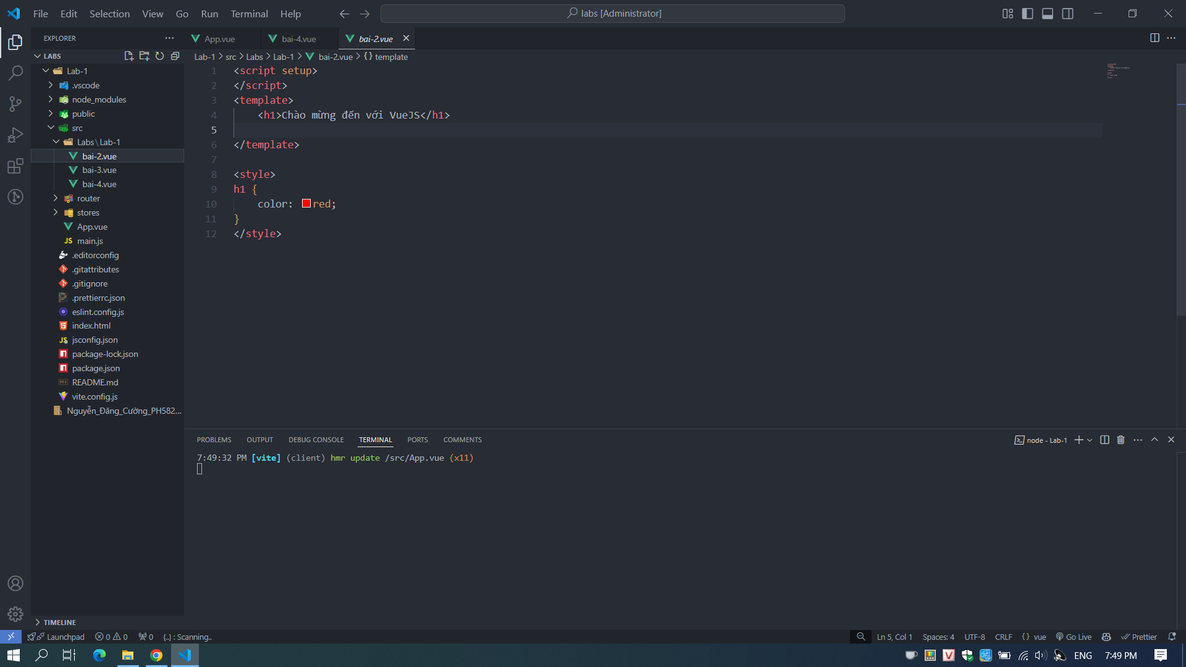

Ảnh chạy website bài 2:
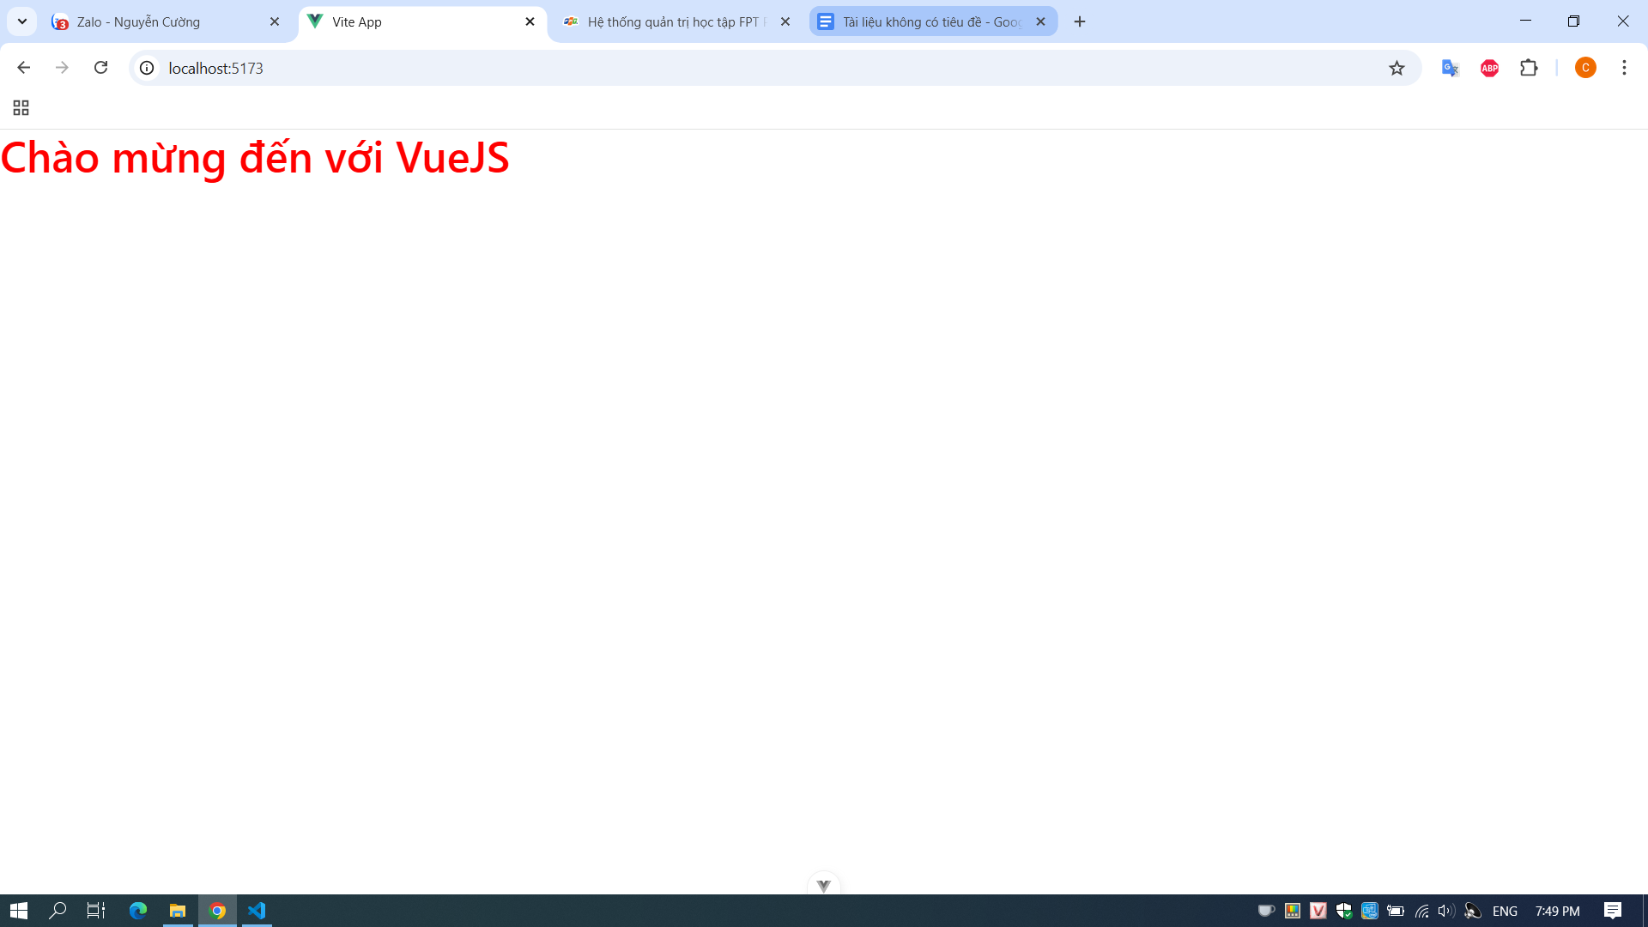
Ảnh code bài 3:
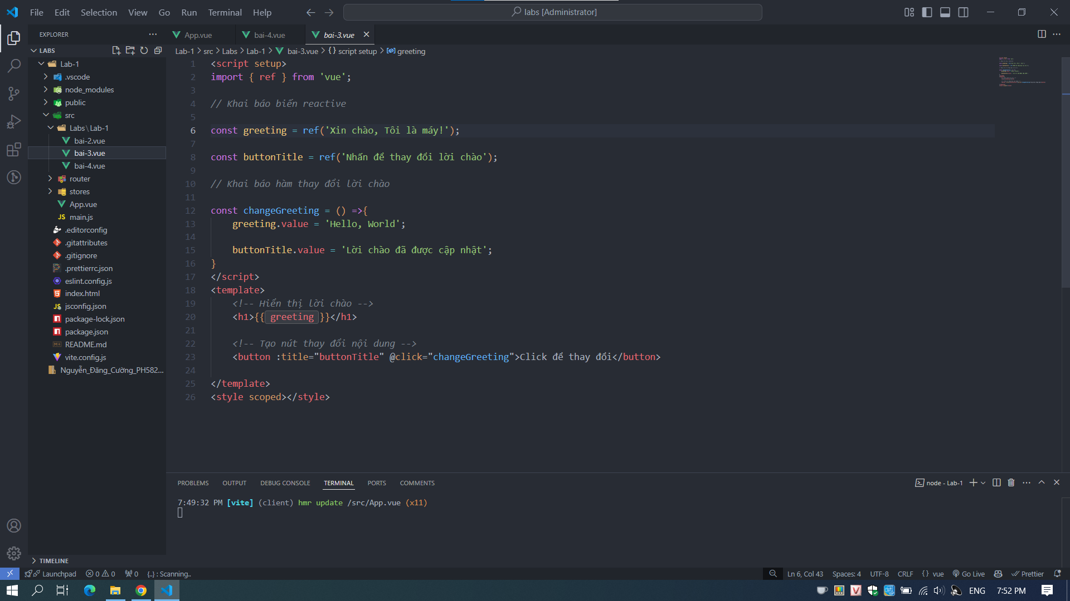

Ảnh chạy website bài 3:
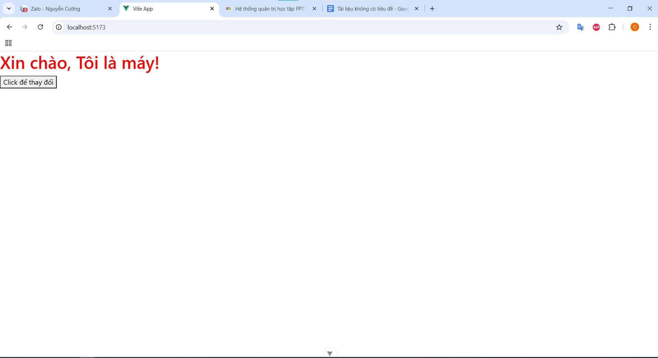
Ảnh code bài 4:
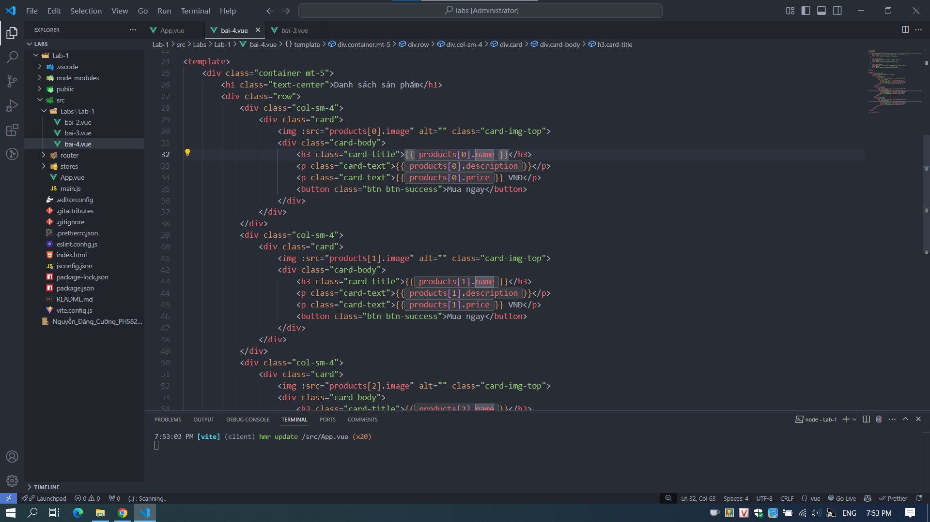

Ảnh chạy website bài 4:
